汎用系

概要
汎用系コントロールについて記述する。

目次
１． 見出し１ 2
１－１． 見出し２ 2
１－１－１． 見出し３ 2
１－１－１－１． 見出し４ 2

項目プレート

概要
TAG：TitlePlate
情報画面で表示情報を説明する項目を付ける場合に使用する。

表示内容
項目プレート用下地、項目文字列。
表示領域を固定することも、文字列に応じ可変にすることも可能。

（例）陳列品（表示領域は固定） （例）スキル条件（表示領域は可変）

表示に必要なデータ
【領域サイズ】：使用箇所で指定。指定された場合固定、指定なしの場合可変。
【項目文字列】：使用箇所で指定。

スクロールバー

垂直スクロールバー

概要
TAG：ScrollbarVar
情報画面で、一度に表示できない情報を表示する際等に使用する。

表示内容
矢印ボタン上下、レール、カーソル。カーソルは、矢印ボタンにぴったりくっつくときには形を変える。

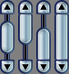
（例）

表示に必要なデータ
【表示領域Y座標サイズ】【表示データ】：これらから全体の長さと、カーソルの長さを計算する。
【カーソル位置】：ユーザが自由に動かせる

水平スクロールバー

概要
TAG：ScrollbarHor
情報画面で、表示するデータが想定されたサイズを越えた際等に使用する。

表示内容
矢印ボタン左右、レール、カーソル。カーソルは、矢印ボタンにぴったりくっつくときには形を変える。

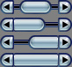
（例）

表示に必要なデータ
【表示領域X座標サイズ】【表示データ】：これらから全体の長さと、カーソルの長さを計算する。
【カーソル位置】：ユーザが自由に動かせる

情報画面用区切り線

情報画面用区切り線（縦）

概要
TAG：LineVar
情報画面で区切りを入れたい際に使用する。

表示内容
区切り線。

（例）交易品購入画面
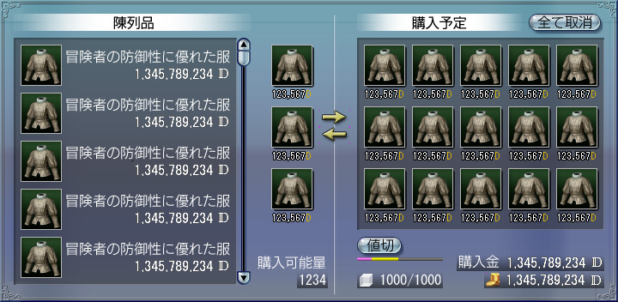

表示に必要なデータ
【表示領域Y座標サイズ】

情報画面用区切り線（横）

概要
TAG：LineHor
情報画面で区切りを入れたい際に使用する。

表示内容
区切り線。

表示に必要なデータ
【表示領域X座標サイズ】

入力用エディットボックス

概要
TAG：EditBox
PCの名前入力、船名入力等、ユーザが文字列を入力する際に使用する。

表示内容
文字入力へこみ部分ウィンドウ（その他のウィンドウ参照）、枠表示用選択カーソル（セレクションがある場合に表示）、入力文字列。

（例）PCのファーストネーム入力場所（左：選択カーソル無し、右：選択カーソルあり）



表示に必要なデータ
【表示領域サイズ】：これにより入力可能文字列サイズが決定される。
【入力文字列】：ユーザが自由に入力。

表示用テキストボックス

概要
TAG：TextBox
クエスト情報画面のクエスト概要、スキル画面のスキル説明等、文章を表示する際に使用する。

表示内容
詳細情報表示用へこみ部分ウィンドウ（その他のウィンドウ参照）、垂直スクロールバー、表示文字列。

（例）クエスト概要
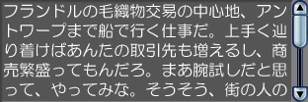

表示に必要なデータ
【表示領域サイズ】
【表示文字列】

タブ関連

タブ下用区切り線

概要
TAG：LineTab
情報画面でタブを使用する際に、その下に表示する。

表示内容
タブ用区切り線。

（例）人物画面（ステータス）
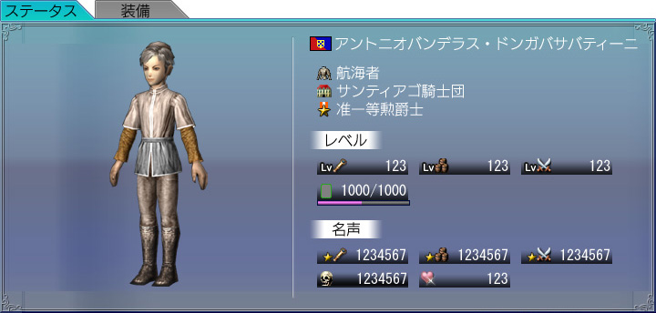

表示に必要なデータ
【表示領域X座標サイズ】

タブ領域・外（作成中）

概要

表示内容

表示に必要なデータ

タブ領域・内（作成中）

概要

表示内容

表示に必要なデータ

装備箇所

概要

表示内容

表示に必要なデータ

チェックボックス

概要

表示内容

表示に必要なデータ

ラジオボタン

概要

表示内容

表示に必要なデータ

